TRƯỜNG THPT LONG TRƯỜNG

ĐỀ KIỂM TRA HỌC KỲ I NH 2016 – 2017
MÔN VẬT LÝ 10
Thời gian : 45 phút
ĐỀ 178
Câu 1 (1,0 điểm). Phát biểu đinh luật Húc? Viết công thức?
Câu 2(1,0 điểm). Phát biểu định luật vạn vật hấp dẫn? Viết công thức?
Câu 3(1,0 điểm). Phát biểu định luật III Niutơn? Viết biểu thức?
Câu 3(1,0 điểm). Cho hai vật có khối lượng m₁= 30kg và m₂= 60kg , đặt cách nhau 20m. Tìm lực hấp dẫn giữa chúng. Cho hằng số hấp dẫn G=6,67.10⁻¹¹Nm²/kg²
Câu 4(2,0 điểm). Một lò xo khi treo vật có m= 0,25kg sẽ dãn ra một đoạn ∆l= 0,04m.
a.Tìm độ cứng của lò xo, lấy g = 10m/s².
b.Nếu treo một vật khác có khối lượng 0,5kg thì lò xo dãn ra một đoạn bao nhiêu?
Câu 5(1,5 điểm). Một ôtô có khối lượng 1000kg, chuyển động đều qua một cầu vượt (coi như cung tròn) với tốc độ 10m/s. Bán kính cung tròn là 50m. Lấy g=10m/s².Tìm áp lực N của ôtô lên cầu tại điểm cao nhất .
Câu 7 (2,5 điểm). Một ôtô có khối lượng 1000kg bắt đầu chuyển động trên đường nằm ngang có hệ số ma sát là 0,2. Sau khi khởi hành được 100m xe đạt vận tốc 10m/s. Cho g=10m/s²
  - Tính gia tốc của ô tô.
  - Tính lực kéo của động cơ.
  - Xe đang chuyển động với vận tốc nói trên thì bị tắt máy. Tính thời gian và quãng đường ô tô đi được kể từ lúc tắt máy đến khi dừng lại hẳn?

TRƯỜNG THPT LONG TRƯỜNG

ĐỀ KIỂM TRA HỌC KỲ I NH 2016 – 2017
MÔN VẬT LÝ 10
Thời gian : 45 phút
ĐỀ 268
Câu 1 (1,0 điểm). Phát biểu đinh luật II Niutơn? Viết biểu thức?
Câu 2(1,0 điểm). Phát biểu và viết biểu thức lực hướng tâm?
Câu 3(1,0 điểm). Nêu các đặc điểm của cặp lực và phản lực?
Câu 4(1,0 điểm).Cho hai vật có khối lượng m₁= 20kg và m₂= 40kg , đặt cách nhau 50m. Tìm lực hấp dẫn giữa chúng. Cho hằng số hấp dẫn G=6,67.10⁻¹¹Nm²/kg²
Câu 5(2,0 điểm). Một lò xo khi treo vật có m= 0,2kg sẽ dãn ra một đoạn ∆l= 0,05m.
a.Tìm độ cứng của lò xo, lấy g = 10m/s².
b.Nếu treo một vật khác có khối lượng 0,3kg thì lò xo dãn ra một đoạn bao nhiêu?
Câu 6(1,5 điểm). Một ôtô có khối lượng 1500kg, chuyển động đều qua một cầu vượt (coi như cung tròn) với tốc độ 10m/s. Bán kính cung tròn là 50m. Lấy g=10m/s².Tìm áp lực N của ôtô lên cầu tại điểm cao nhất .
Câu 7 (2,5 điểm). Một ôtô có khối lượng 2000kg bắt đầu chuyển động trên đường nằm ngang có hệ số ma sát là 0,6. Sau khi khởi hành được 100m xe đạt vận tốc 15m/s. Cho g=10m/s²
- Tính gia tốc của ô tô.
- Tính lực kéo của động cơ.
- Xe đang chuyển động với vận tốc nói trên thì bị tắt máy. Tính thời gian và quãng đường ô tô đi được kể từ lúc tắt máy đến khi dừng lại hẳn?
ĐÁP ÁN 10

CÂU | ĐỀ 178 | ĐỀ 268 | ĐIỂM
1(1,0đ) | Phát biểu đúng  Công thức đúng | Phát biểu đúng  Công thức đúng | 0,75đ  0,25đ
2(1,0đ) | Phát biểu đúng  Công thức đúng | Phát biểu đúng  Công thức đúng | 0,75đ  0,25đ
3(1,0đ) | Phát biểu đúng  Công thức đúng | -luôn xuất hiện hoặc mất đi đồng thời  - 2 lực trực đối  - không cân bằng nhau vì………… | 0,25đ  0,5đ  0,25đ
4(1,0đ) | 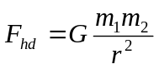  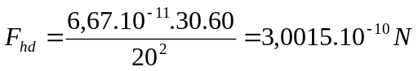 | 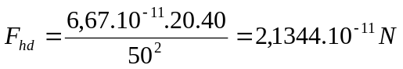 | 0,25đ  0,75đ
5(2,0đ) | Tóm tắt, vẽ hình  m= 0,25kg  ∆l= 0,04m  g = 10m/s²  a. Khi cân bằng F_{đh}=P  →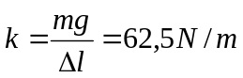  b. m’ =500g=0,5kg  Khi cân bằng F’_{đh}=P’  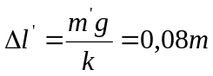 | Tóm tắt, vẽ hình  m= 0,2kg  ∆l= 0,05m  g = 10m/s²  a. Khi cân bằng F_{đh}=P  →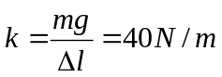  b. m’ =300g=0,3kg  Khi cân bằng F’_{đh}=P’  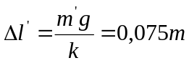 | 0,25đ  0,25đ  0,75đ  0,25đ  0,5đ
6(1,5đ) | m=1000kg  v= 10m/s  R=50m  g=10m/s²  Tìm N =?  Tóm tắt+ vẽ hình+chọn chiều dương.  Theo định luật II: 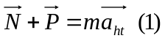  Chiếu (1) xuống chiều dương:  P-N=ma_{ht}  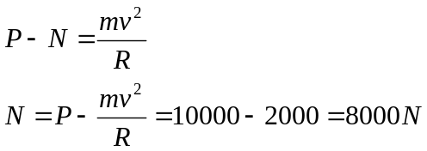 | m=1500kg  v=10m/s  R=50m  g=10m/s²  Tìm N =?  Tóm tắt+ vẽ hình+chọn chiều dương.  Theo định luật II:  Chiếu (1) xuống chiều dương:  P-N=ma_{ht}  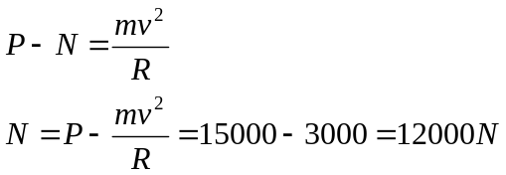 | 0,25đ  0,25đ  0,25đ  0,25đ  0,5đ
7(2,5đ) | Tóm tắt+ đổi đơn vị.  m =1000kg  µ=0,2  S=100m  v₀=0  v=10m/s  g=10m/s²  a.  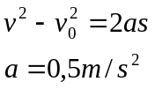  b. Vẽ hình+ phân tích lực+ chọn chiều dương.  Theo ĐL II:  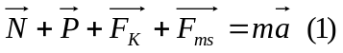  Chiếu (1) xuống chiều (+):  F_{k}-F_{ms}=ma  F_{k}=ma+F_{ms}=ma+µmg (Vì N=P)  F_{k}=2500N  c. Vẽ lại hình, phân tích lực. Tắt máy thì F_{k}=0. Tìm lại gia tốc mới  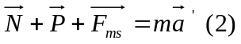  Chiếu (2) xuống chiều (+):  -F_{ms}=ma’→ a’= -2(m/s²)  t=5s  s=25m | Tóm tắt+ đổi đơn vị.  m=2000kg  µ=0,6  S=100m  v₀=0  v=15m/s  g=10m/s²  a.  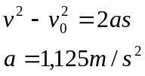  b. Vẽ hình+ phân tích lực+ chọn chiều dương.  Theo ĐL II:  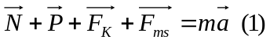  Chiếu (1) xuống chiều (+):  F_{k}-F_{ms}=ma  F_{k}=ma+F_{ms}=ma+µmg (Vì N=P)  F_{k}=14250N  c. Vẽ lại hình, phân tích lực. Tắt máy thì F_{k}=0. Tìm lại gia tốc mới  Chiếu (2) xuống chiều (+):  -F_{ms}=ma’→ a’= -6(m/s²)  t=2,5s  s=18,75m | 0,25đ  0,25đ  0,25đ  0,25đ  0,25đ  0,5đ  0,25đ  0,25đ  0,25đ

